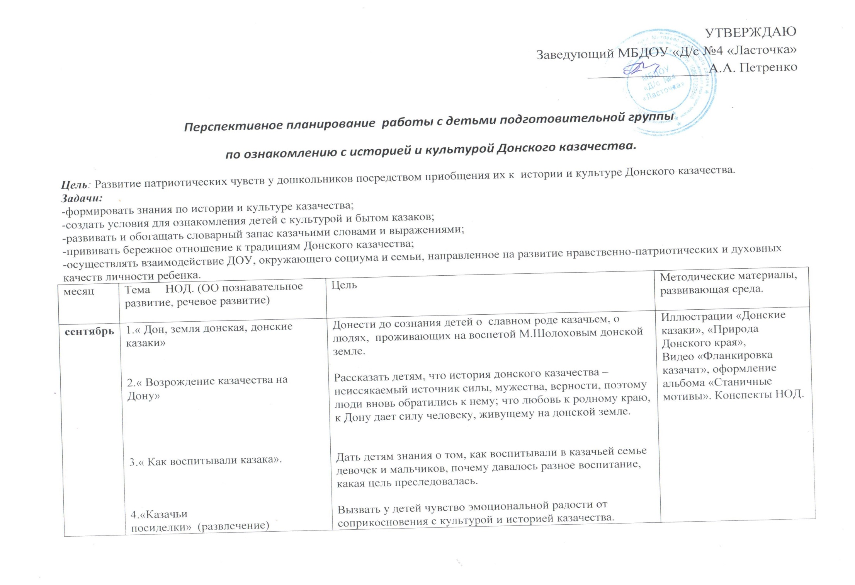

октябрь | 1.«Рыцарская жизнь казаков».  2.« Военные походы».  3.« Казаки – люди вольные».  4.« Покров – первое зазимье» (развлечение). | Дать понять детям, что казаки с малолетства в занятиях, в отдыхе, в забавах всегда являются воинами. Воспитывать у детей умение слышать колорит речи донских казаков.  Продолжать пополнять знания детей об истории донского казачества. Дать понятие, что звание мирного  земледельца было соединено со званием воина.  Дать детям понятие о казачьей вольнице. Где эти люди селились и почему. Кого принимали в казаки. Какие были у казаков заповеди.  Знакомство с праздником Покрова, с приметами этого дня, традициями, обрядами.
ноябрь | 1.« Столица донского казачества- город Новочеркасск».  2.«Архитектура. Православный храм»  3.«Человек без Родины, что соловей без песни»  4. «Казачья ярмарка» (развлечение) | Познакомить детей с главным городом донских казаков Новочеркасском.  Дать детям знания об особенностях внешнего вида, символики (купол-небо и т.п.), внутренних частях храма (притвор, собственно храм и т. д.), о правилах поведения в храме.  Беседа о прошлом и настоящем донского края.  Вызвать у детей чувство эмоциональной радости от соприкосновения с культурой и историей казачества. | Презентация «Новочеркасск - столица донского казачества», иллюстрации «Православные храмы», казачья ярмарка, презентация «История Донского казачества». Конспекты НОД.
декабрь | 1.«Наши земляки» Рассказ о М. А. Шолохове.  2.« На казачьем кругу».  3. « Обряды и праздники на Дону»  4. «Языческие праздники ( святки, Новый год ) | Познакомить детей с произведениями писателя «Нахаленок», «Судьба человека».  Продолжать пополнять знания детей об истории донского казачества. Дать понятие «казачий круг» ( что это такое, какие вопросы решались ). Познакомить с символами казачьей доблести: бунчук, булава, насека. Рассказать детям о печати Войска Донского.  Познакомить со своеобразием казачьих обрядов, религией донских казаков.  Раскрыть нравственные основы казачьей культуры как культуры русской национальной, богатства народа. | Презентация «Казачьи традиции»  Казачьи заповеди, иллюстрации по теме, конспекты НОД.
январь | 1. « Рождество Христово» (беседы, развлечение)  2. « Крещение» - продолжать формировать у детей целостное представление о православии.  3.Казачьи сказки и песни.  4 «Жизнь, традиции и обычаи казаков» | Формирование у детей целостного представления о православии, как части русской культуры, его богатстве, красоте праздников.  Продолжать формировать у детей целостное представление о православии.  Знакомить детей с казачьим фольклором.  Закреплять знания детей о жизни, традициях и обычаях казаков, развивать познавательный интерес к  к народным традициям, воспитывать чувство уважения к старшим поколениям. | Казачьи песни, сказки. Иллюстрации по теме, конспекты НОД.
февраль | 1.« К худой голове своего ума не приставишь »( беседа об уме и глупости).  2.«На героя и слава бежит» (экскурсия в музей «Миусская вольница»).  3.«Казачий курень».  4. « Масленица» (развлечение). | Показать детям значение знаний, пословицы, поговорки.  Знакомить детей с героями-казаками, старинным оружием.  Углубить знания о быте казаков, познакомить с казачьей избой – куренем.  Расширить знания о традициях, праздниках казачества, вызвать у детей чувство эмоциональной радости от соприкосновения с культурой и историей казачества. | -Казачьи пословицы и поговорки  -Макет куреня  -Презентация «Жилище казака»  -Видеоклип «Убранство куреня»  -Д/и «Жилище казака», конспекты НОД.
март | 1.«Сердце матери лучше солнца греет».  2.«Казачий быт»  3. «Казачья утварь» - мебель, посуда  4.: «Казачий костюм» . | Рассказать детям об отношении казаков к женщине-матери с включением народных легенд, пословиц, поговорок.  Через изучение истории жизни быта казачьих станиц, помочь детям познать наш мир сегодня, сравнить с прошлым.  Знакомить с мебелью в казачьем курене, посудой и другими предметами быта и обихода.  Изучить разнообразие одежды, дать понять значение символики в жизни казачества. | СРИ «Казачья семья», «В казачьей мастерской», иллюстрации по теме, казачьи костюмы, посуда, конспекты НОД.
апрель | 1.«Шутку шутить – людей насмешить» - беседа о народном казачьем юморе.  2. «Благовещенье – птиц на волю отпущенье».  3. «Казачья кухня»  4.Пасха Христова(развлечение). | Продолжать знакомство с малыми фольклорными формами Донского края; воспитывать любовь к народному творчеству Дона.  Знакомство с приметами этого дня, с обычаем отпускать птиц на волю.  Знакомить детей с традициями казачьей кухни, правильном рациональном питании.  Познакомить детей с главным праздником православных христиан, традиции, обряды. | -Казачьи пословицы и поговорки  -Альбом «Казачьи загадки»  -Презентация «Казачий фольклор», конспукты НОД.
май | 1.« Культура общения в семье и обществе».  2 «Народная медицина»  3. «Мировоззрение ( развитие знаний о природе)»  4. «Дед, батя и я – казачья семья»(спортивное соревнование) | Формировать у детей общее представление о культуре казачества, ее богатстве.  Знакомить детей со средствами народной медицины ( лекарства, травы и т. д.).  Познакомить детей с религиозным мировоззрением предков Донских казаков о развитии их знаний о природе.  Воспитывать коллективизм, бережное отношение друг к другу, командный дух. | Иллюстрации по теме, видеосюжеты о природе Донского края, иллюстрации по теме, спортивный инвентарь для соревнований , конспекты НОД.

